Dani zahvalnosti za plodove zemlje 6.listopada 2014.
U rano jutro ukrasili smo hol sa proizvodima koje smo pravili sa mamama i bakama vješto,
od slanih i slatkih peciva, svatko je donio ponešto.

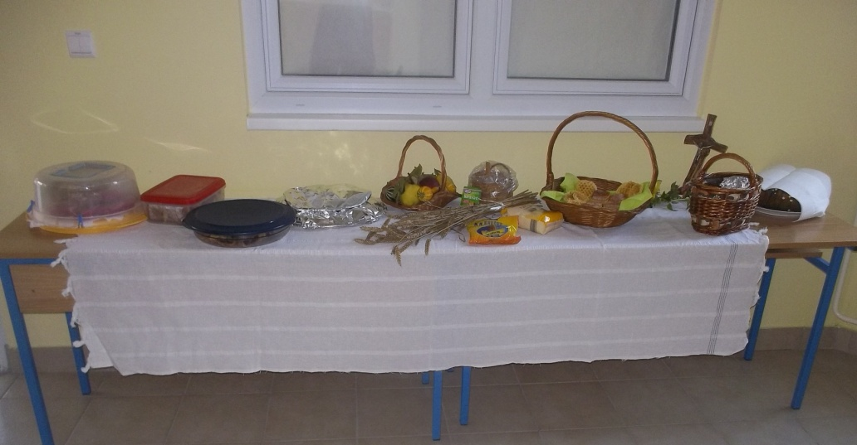

Osim mirisa koji se širio, od proizvoda u koji smo uložili malo truda i muke,
pano smo ukrasili s radovima koje su napravile naše male ruke.

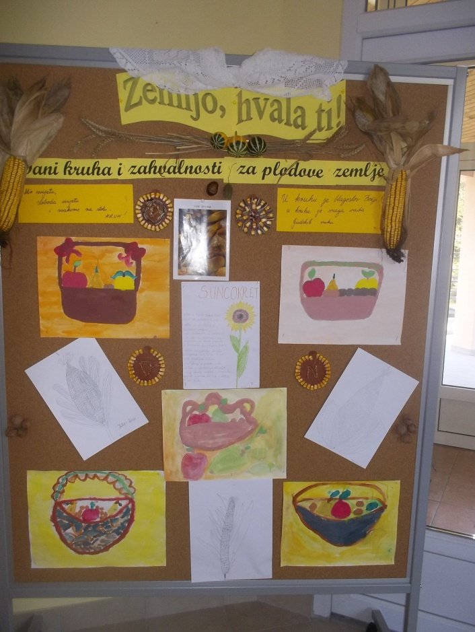

S vjeroučiteljicom smo se pomolili, zahvalili zemlji na plodovima krasnim,

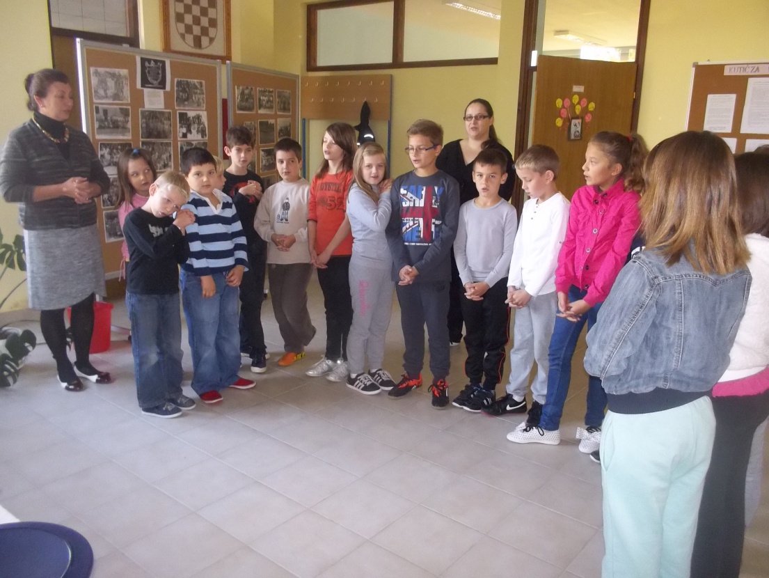

te se odlučili tada počastiti kolačima i pecivima slasnim.

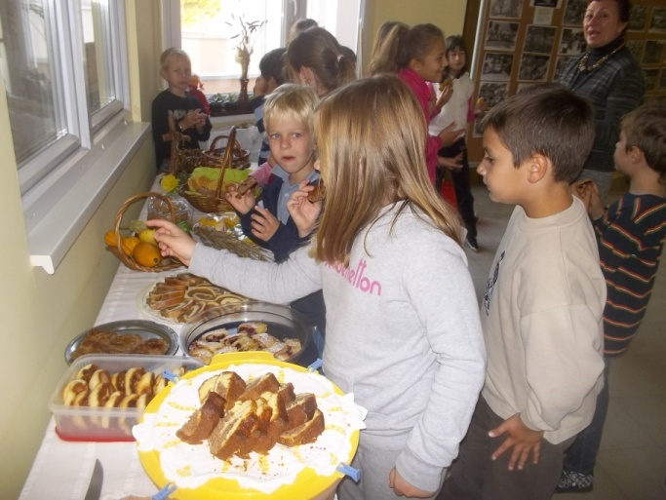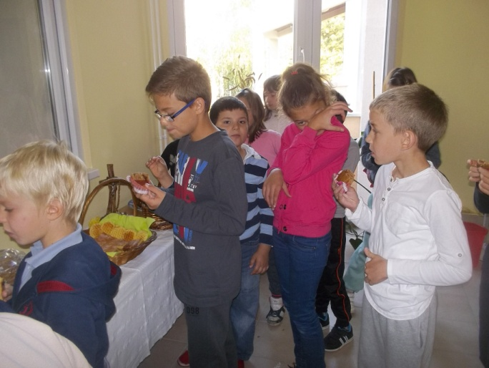

Uvijek spremni na rad i jelo, stvar je dobro znana,
stoga, se veselimo obilježavanju nekih od narednih dana (blagdana).

